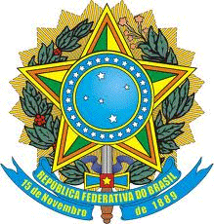



SERVIÇO PÚBLICO FEDERAL

MINISTÉRIO DA EDUCAÇÃO

UNIVERSIDADE FEDERAL DE UBERLÂNDIA

Instituto de Ciências Biomédicas
Programa de Pós Graduação em Biologia Celular e Estrutural Aplicadas

Disciplina: Estágio Docência (Código PBC037)
1º semestre de 2025

MESTRADO

Professor responsável: Neide Maria Silva TURMA: DM – 13
Valdemir Moreira

Professor responsável: Tatiana Carla Tomiosso TURMA: ED – 14
Phelipe Elias da Silva

Professor responsável: Bellisa de Freitas Barbosa TURMA: ED – 15
Izadora Santos Damasceno
Thais Lelis Candido

Professor responsável: Paulo Rogério de Faria TURMA: ED – 16
Marcondes Pedro Souza Novais
Professor responsável: Renata Graciele Zanon TURMA: ED – 18
Rebecca Vieira Rodrigues

Professor responsável: Carlos Henrique Gomes Martins: ED – 25
Karolayne Cardoso Fernandes

DOUTORADO

Professor responsável: Daniele Lisboa Ribeiro TURMA: EDD – 21
Luiz Felipe Fernandes Peixoto

Professor responsável: Paulo Rogério de Faria TURMA: EDD – 16
Anaíra Ribeiro Guedes Fonseca Costa

